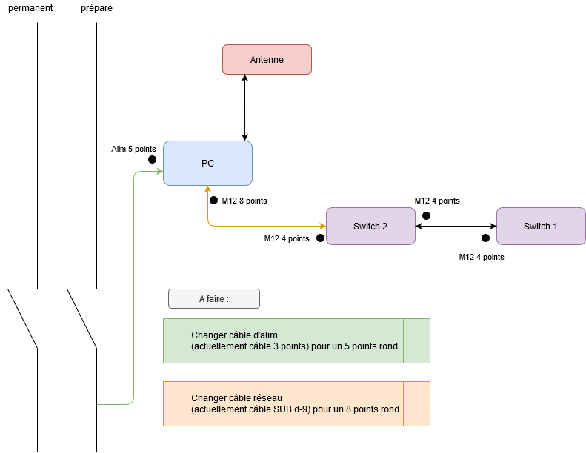

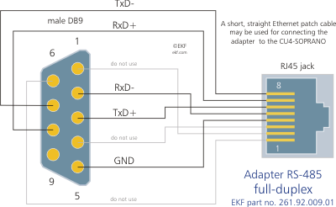

Réf port :

* Connecteur Alim : CMXW11 (alim)
* Connecteur Réseau : CM-XETH5E
* Switch Hirschman Octopus : 5TXEEC

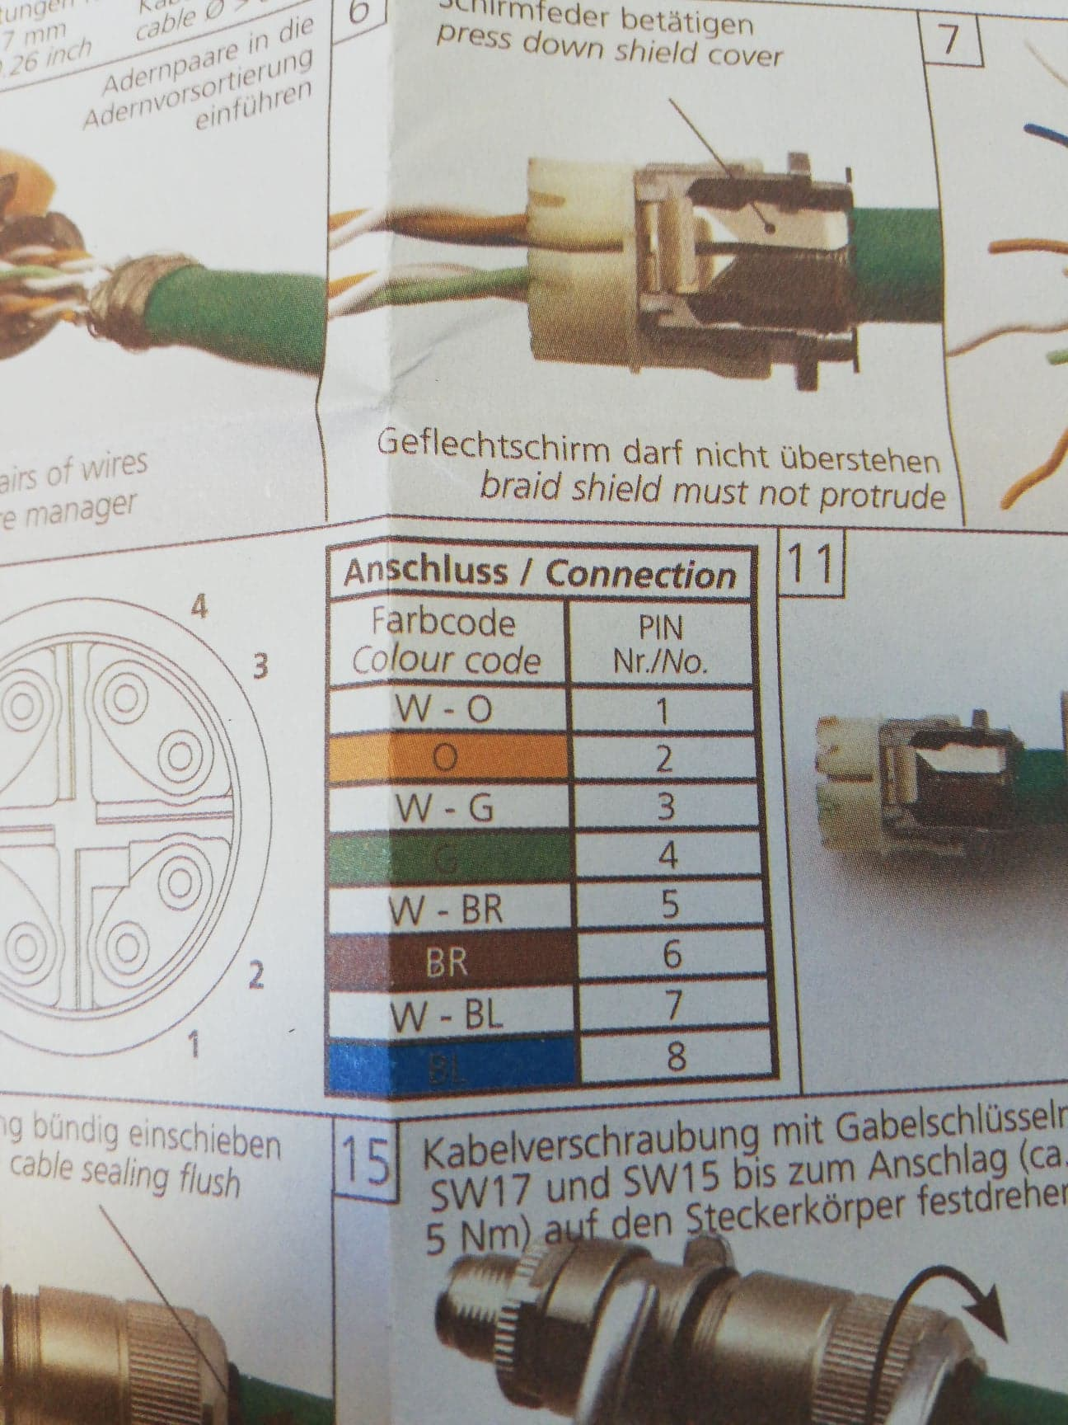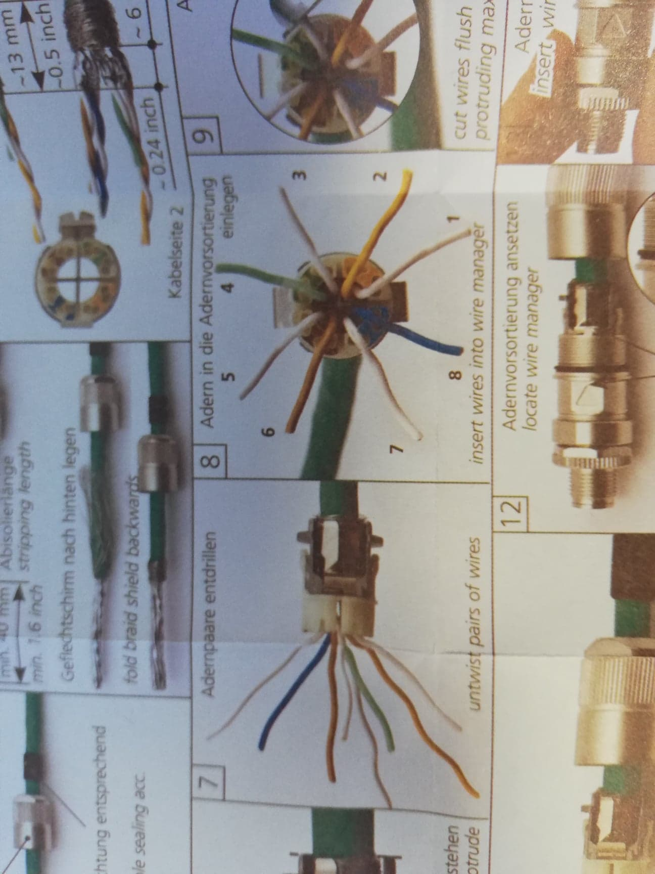

Réf connecteur :

* Connecteur réseau RS 892-0258 Male